QNN Linux Setup Guide

Docker 镜像安装
//运行以下两个命令将当前用户android 添加到docker组，从而不用sudo直接运行docker命令
sudo gpasswd -a android docker
newgrp docker

sudo docker load -i ubuntu22_v0.0.2.tar
cd ~/qnn_env
docker run -it --name=ubuntu22_v0.0.2 -v $(pwd):/workspace -w /workspace 172.16.90.157/rd1/ubuntu22:v0.0.2 /bin/bash
su android //切换到android用户

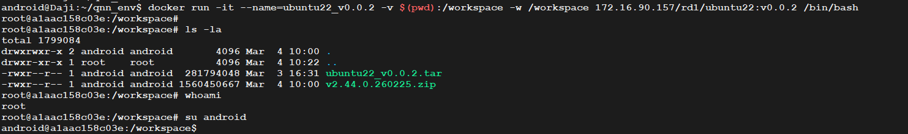

注意：不小心退出容器可以按照如下命令再次进入（正常如果在容器里不需要执行如下操作）：
# 1. 启动已存在的容器
docker start ubuntu22_v0.0.2

# 2. 进入容器
docker exec -it ubuntu22_v0.0.2 /bin/bash

QNN SDK 环境安装
官方网址
https://docs.qualcomm.com/doc/80-63442-10/topic/linux_setup.html

Step 1：下载并解压QNN SDK
  - Go to the QNN SDK product page: https://www.qualcomm.com/developer/software/qualcomm-ai-engine-direct-sdk
  - Click “Get Software” to download the QNN SDK
  - Unzip the downloaded SDK

首先运行以下命令安装解压工具unzip:
  - sudo apt update
  - sudo apt install unzip -y

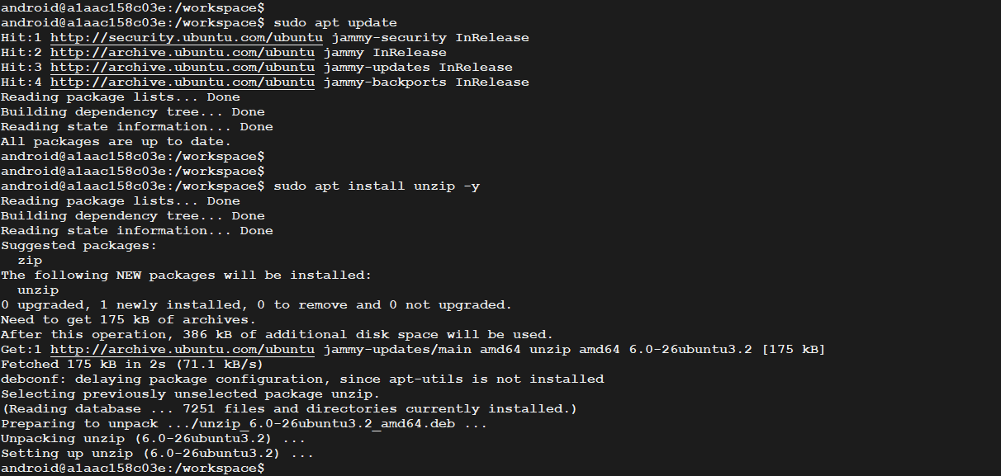

运行以下命令解压QNN SDK:
  - unzip v2.44.0.260225.zip
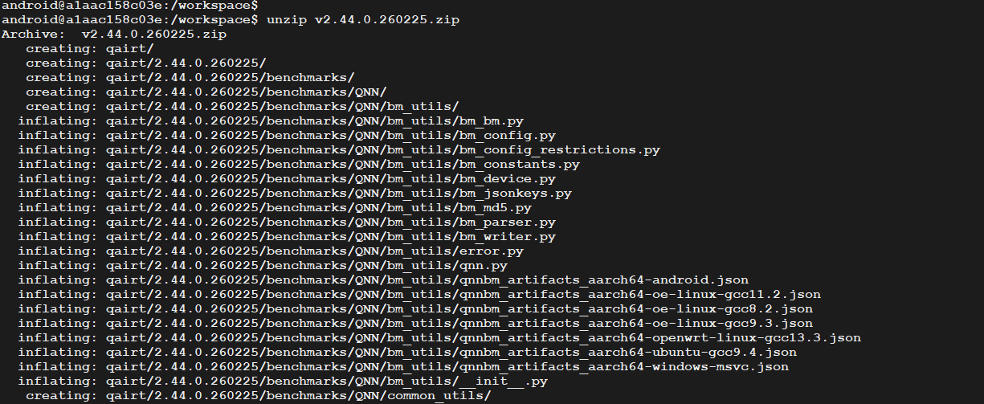

Step 2：设置环境变量.
  - 运行以下命令进入到以解压的QNN SDK bin路径下：cd qairt/2.44.0.260225/bin/
  - 运行以下命令设置环境变量: source ./envsetup.sh
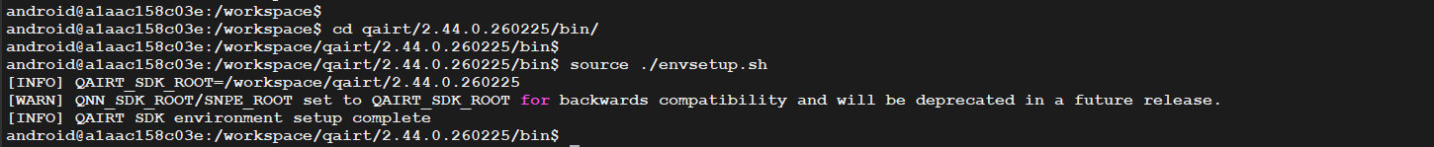

Step 3：运行以下命令安装Linux编译工具: sudo ${QAIRT_SDK_ROOT}/bin/check-linux-dependency.sh
若遇到询问，按ENTER确认继续，可能需要多次确认（实际操作过程中按了3次）。
安装完成如下所示：
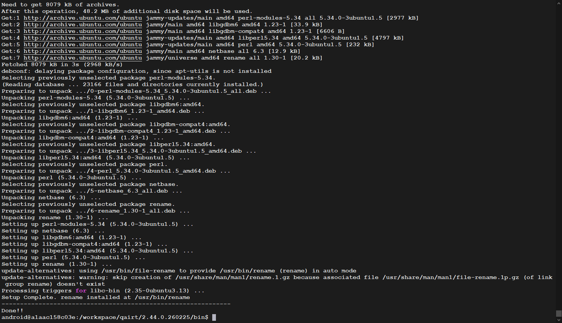

Step 4： 运行以下命令检查编译环境：${QAIRT_SDK_ROOT}/bin/envcheck -c
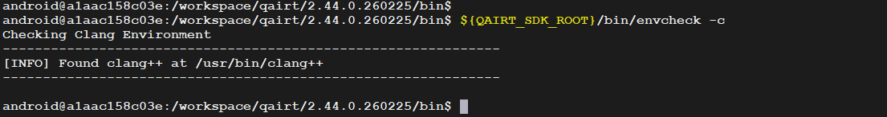

安装QNN SDK依赖库
Step 1：通过执行以下命令安装 Python 3.10：sudo apt-get update && sudo apt-get install python3.10 python3-distutils libpython3.10
安装过程中按Y继续
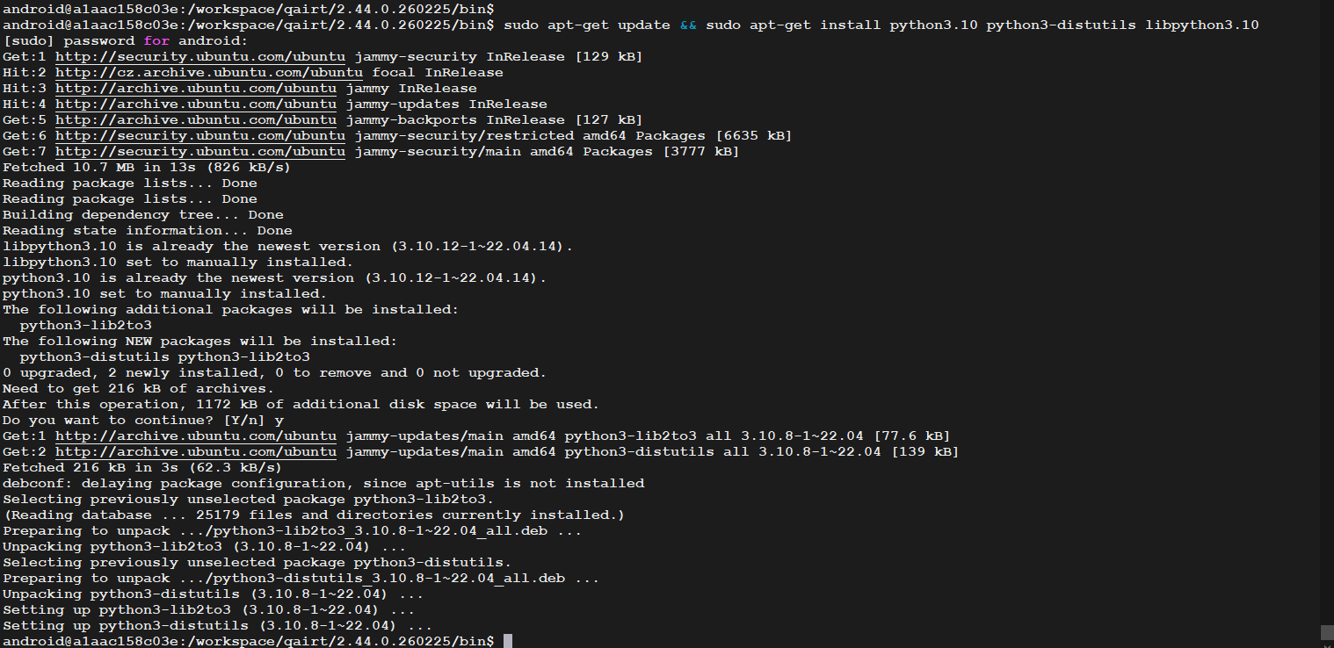

Step 2：通过运行以下命令验证安装成功：python3 --version

Step 3：通过运行以下命令安装python3.10-venv
  - cd ${QAIRT_SDK_ROOT}
  - sudo apt install python3.10-venv
安装过程中按Y继续
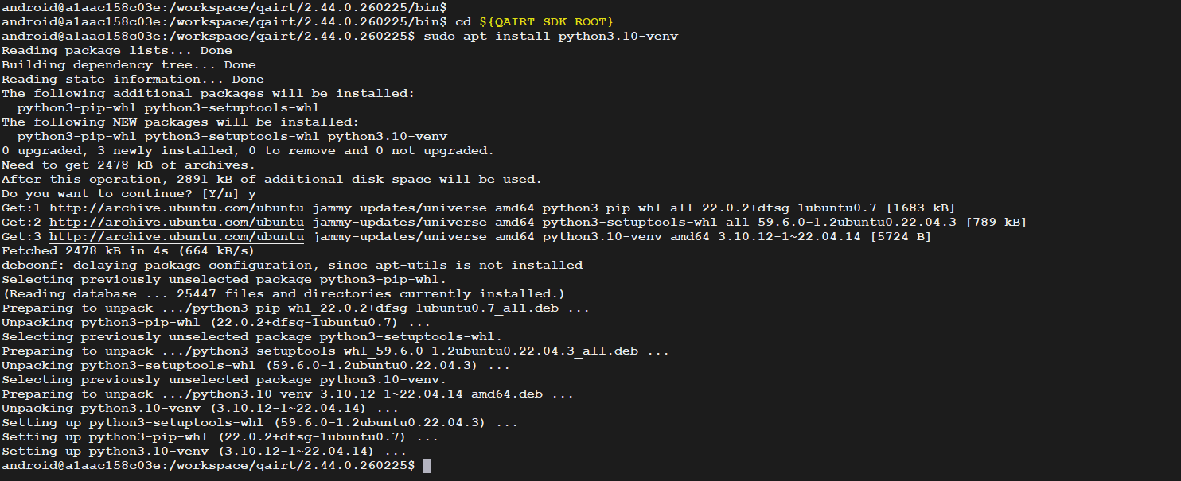

Step 4： 执行以下命令创建并激活一个新的虚拟环境（你可以改名为任意名称）：MY_ENV_NAME
  - python3 -m venv MY_ENV_NAME --without-pip
  - source MY_ENV_NAME/bin/activate
  - python3 -m ensurepip --upgrade
  - which pip3
通过which pip3 你应该能看到一条路径位于你的虚拟环境中（例如：/MY_ENV_NAME/bin/pip3)
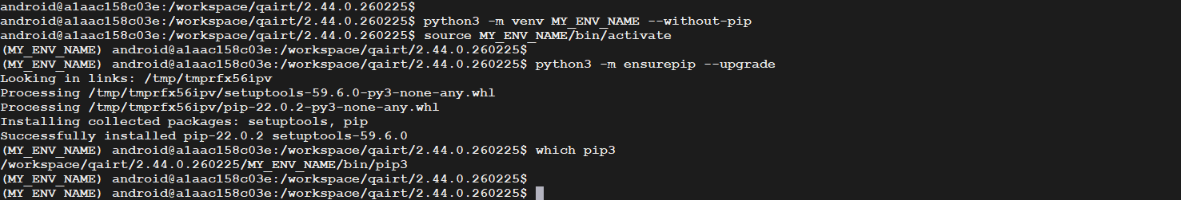

Step 5： 运行以下命令来检查/更新依赖库：python "${QAIRT_SDK_ROOT}/bin/check-python-dependency"
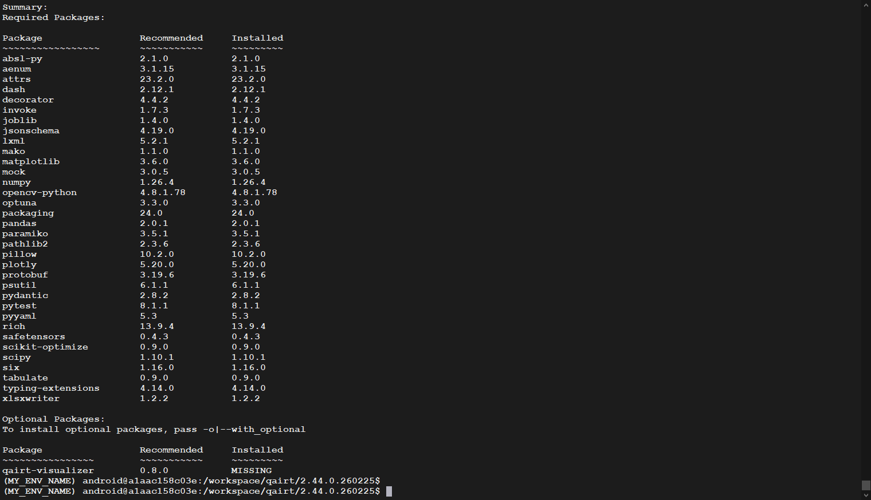

安装qairt-visualizer：
pip3 install qairt-visualizer==0.8.0

安装模型框架
通过运行以下命令安装相关模块框架
  - pip3 install torch==1.13.1
  - pip3 install torchvision==0.14.1
  - pip3 install tensorflow==2.10.1
  - pip3 install tflite==2.18.0
  - pip3 install onnx==1.17.0
  - pip3 install onnxruntime==1.22.0
  - pip3 install onnxsim==0.4.36

安装过程中出现，可能影响tensorflow 2.10.1的使用，需要留意模型格式（目前保持现状）：
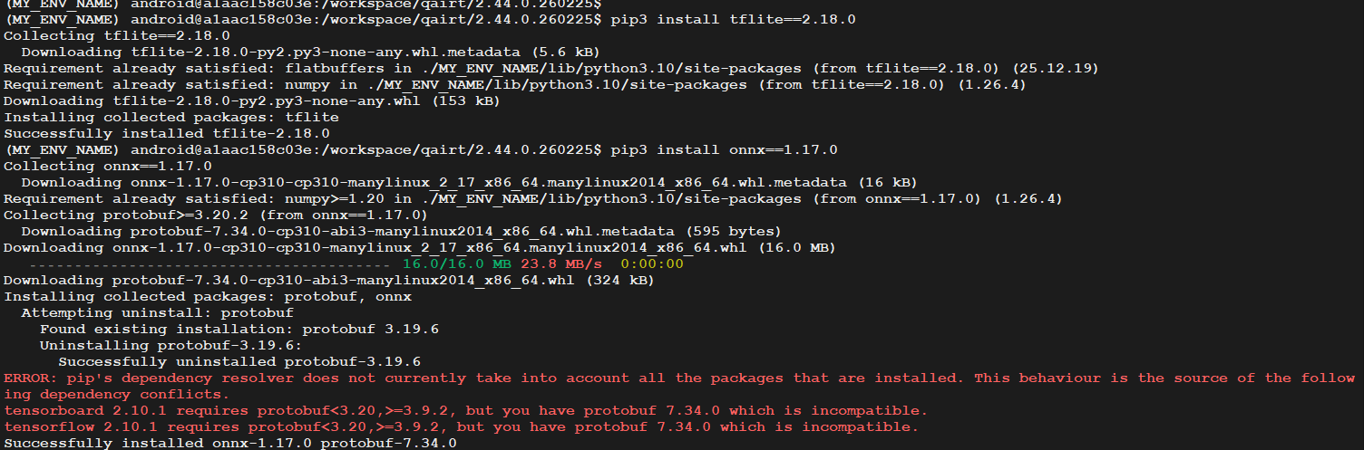

可以通过以下命令查看相关模块是否安装成功，仅作举例：
# 通过 pip list 过滤
pip3 list | grep tensorflow

# 或使用 pip show
pip3 show tensorflow

安装Android工具链
下载Android NDK：Android NDK r26c (android-ndk-r26c-linux.zip)保存到/wordspace目录下
  - cd /workspace/
  - unzip android-ndk-r26c-linux.zip
  - echo 'export ANDROID_NDK_ROOT="/workspace/android-ndk-r26c"' >> ~/.bashrc
  - echo 'export PATH="${ANDROID_NDK_ROOT}:${PATH}"' >> ~/.bashrc
  - source ~/.bashrc

如果运行source ~/.bashrc退出虚拟环境，可以执行如下命令，重新进入：
  - source /workspace/qairt/2.44.0.260225/MY_ENV_NAME/bin/activate

当退出虚拟环境后，需要重新进入/workspace/qairt/2.44.0.260225/bin目录下运行：source ./envsetup.sh
  - cd /workspace/qairt/2.44.0.260225/bin
  - source ./envsetup.sh
运行以下命令验证android NDK环境变量安装状态：
  - ${QAIRT_SDK_ROOT}/bin/envcheck -n
如果出现如下显示"[ERROR] Can't find ndk-build. But ANDROID_NDK_ROOT is set"，请按照提示运行 export PATH=${ANDROID_NDK_ROOT}:${PATH}
